Duševných chorôb pribúda, neliečia sa státisíce Slovákov. Systém zlyháva v prevencii, hovorí psychológ
.michal Oláh + .rozhovory +
14. január 2020
Vyše 850-tisíc Slovákov trpí duševnými chorobami. Drvivá väčšina z nich sa však nelieči. Prečo je u nás táto téma stále tabuizovaná a stigmatizovaná? Klinický psychológ a psychoterapeut Miloš Šlepecký.
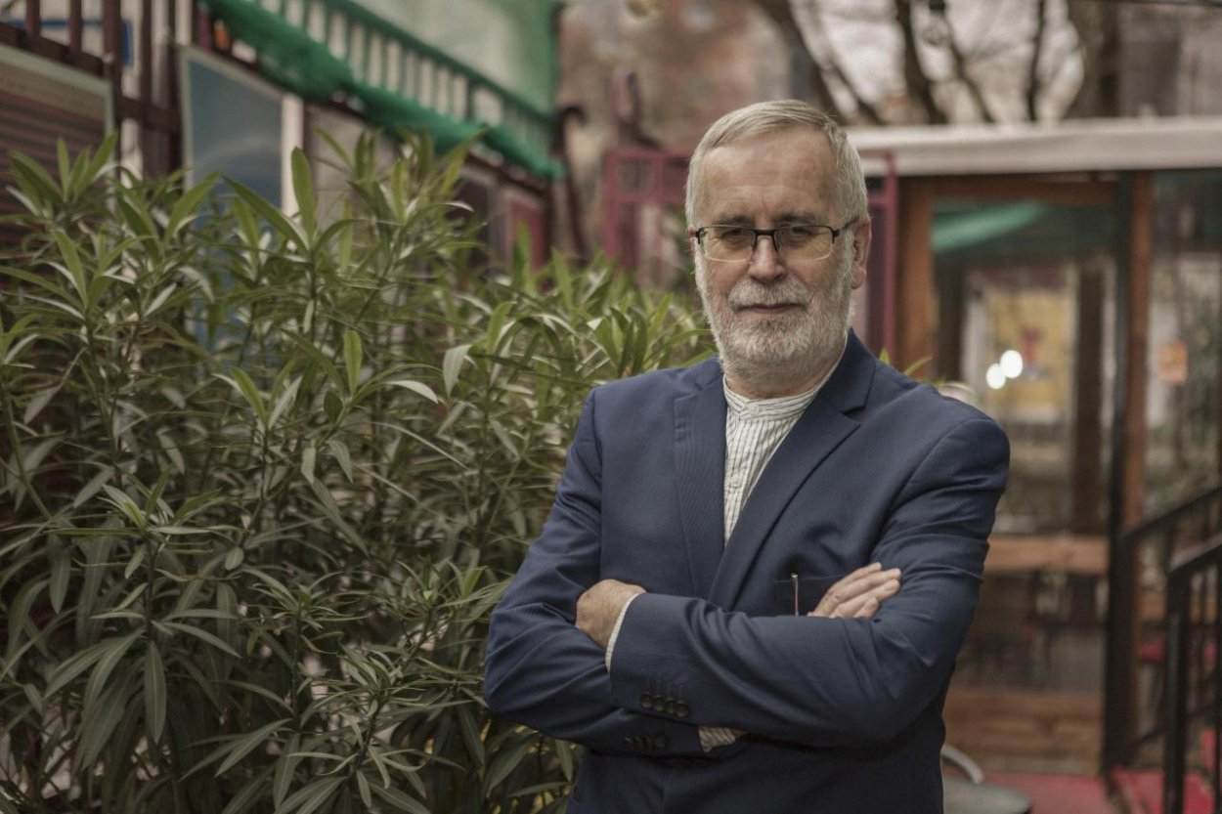
BORIS NÉMETH/TÝŽDEŇKlinický psychológ, psychoterapeut a vysokoškolský pedagóg Miloš Šlepecký.
v rozhovore s klinickým psychológom a psychoterapeutom Milošom Šlepeckým sa dočítate:
- ktoré duševné choroby sú na Slovensku najčastejšie,
- prečo sa im venuje malá pozornosť,
- akú úlohu zohrávajú gény pri depresii,
- či môže spáchať samovraždu aj duševne zdravý človek,
- aj to, či majú umelci väčší sklon k samovraždám.

koľko ľudí na Slovensku trpí depresiami a úzkosťami? Sú tieto dve diagnózy naozaj najčastejšími príčinami samovraždy alebo ide len mýtus?
Na Slovensku podľa epidemiologického odhadu trpí duševným ochorením cez 850-tisíc ľudí. Z nich sa lieči nejakých 201-tisíc, čo je približne 27 percent. V podstate to mýtus nie je, pretože asi 90 percent samovrážd spáchajú ľudia, ktorí sú duševne chorí a najčastejšie sú to ľudia, ktorí trpia ťažkou depresiou čo je až 60 percent z nich. Zvyšných zhruba 10 percent samovrážd páchajú ľudia, ktorí majú iné duševné poruchy, napr. bipolárnu poruchu, schizofréniu alebo poruchy osobnosti.

depresie spolu s úzkostnými poruchami a závislosťami sú podľa Zdravotníckej ročenky z roku 2018 najrozšírenejšími psychickými ochoreniami na Slovensku. Vymykáme sa tým spomedzi iných štátov Európskej únie?
Nevymykáme sa. Tá situácia je približne rovnaká. Rozdiel je akurát medzi nami a ostatnými krajinami v tom, že kým v ročenke Health at Glance sa pred pár rokmi nepísalo, že duševné choroby sú veľmi vážnym problémom, v súčasnosti to tam už píšu. Tým začína celá tá ročenka, kým u nás sa o tom nehovorí.
U nás je minimum organizácií, ako napr. Liga za duševné zdravie alebo pár jedincov, psychiatrov alebo psychológov, ktorí na to upozorňujú. Spoločnosť sa väčšinou tvári, akoby tento problém neexistoval. Pritom 38 % všetkých pacientov sú ľudia s duševným ochorením. Nedávno som čítal v Denníku N o expertoch na zdravie. Ani jeden nespomenul duševné ochorenia. Čiže oni sa nevenovali 38 percentám pacientov. A takýto ľudia chcú urobiť reformu zdravotníctva alebo niečo podobné.

prečo sa duševným ochoreniam venuje taká malá pozornosť? Je za tým strach či nízka úroveň nášho zdravotníctva?
Tých príčin je viacero. Jedným z faktorov je stigmatizácia alebo obava z duševnej choroby či z osoby, ktorá má duševnú chorobu. Táto obava je nezmyselná, lebo títo ľudia nie sú o nič nebezpečnejší, ako ostatná populácia.
My odborníci takisto nedostatočne skúmame tieto veci, nedostatočne apelujeme. Sme preťažení, sedíme s pacientami a málo informujeme verejnosť, politikov a tým pádom sa vlastne táto téma nestáva centrálnou.
Keď si vo Veľkej Británii v roku 2007 profesor psychológie David Clarke a lord Sir Richard Layard spočítali, koľko je tých ľudí s duševným ochorením a aký to má ekonomický efekt, tak boli schopní presvedčiť dosiaľ všetky vlády, že do toho treba dať množstvo peňazí.
Zriadili centrá nízkoprahovej alebo menej intenzívnej terapie, ktoré boli schopné pomôcť veľkému počtu ľudí. Približne 950 000 pacientov prejde touto IAPT službou a asi 550 000 ľudí sa zapojí do terapeutického procesu. Ale najskôr museli presvedčiť verejnosť o dôležitosti týchto ochorení, ktoré spôsobujú veľké ekonomické škody a politikov o potrebe dôležitosti týchto voličov.

na Slovensku rovnako ako v susednom Česku už boli predsa na čele ministerstiev zdravotníctva aj psychiatri. Prečo sa im nepodarilo dostať duševné choroby do povedomia verejnosti?
Áno, Alojz Rakús bol psychiater, v Česku to bol Kamil Kalina. Problém je v tom, že celkovo tí ľudia nemajú dostatočnú víziu, ako duševne chorým ľudom pomôcť. Množstvo našich kolegov sa sťažuje, že majú veľa pacientov, že nestíhajú, ale my sami nemáme víziu, čo by sme mali robiť, aby sa ten stav zmenil.

podľa vašich slov je výskyt duševných chorôb na Slovensku porovnateľný so západným svetom. Ktoré sú najčastejšie príčiny vzniku duševných ochorení?
Prvým dôležitým faktorom je dedičnosť. Výskum Dr. Leonarda Hestona z roku 1967 na Univerzite v Oregone zistil, že ak má dieťa matku, ktorá trpela schizofréniou, tak bola 10 percentná pravdepodobnosť, že ňou bude trpieť aj dieťa. Bolo pritom jedno, či vyrastá s matkou schizofreničkou alebo v náhradnej rodine. Čiže ukázalo sa, že dedičnosť tu hrá veľmi významnú rolu. Samozrejme, že sú choroby, u ktorých hrá dedičnosť viac a u ktorých menej významnú rolu.
Bipolárna porucha, čo je vlastne kolísanie nálad od veľmi veselej po veľmi smutnú, je čo sa týka dedičnosti najvýraznejšia. Ďalej chronický únavový syndróm či tendencia ku kriminalite má tiež značnú genetickú vlohu.
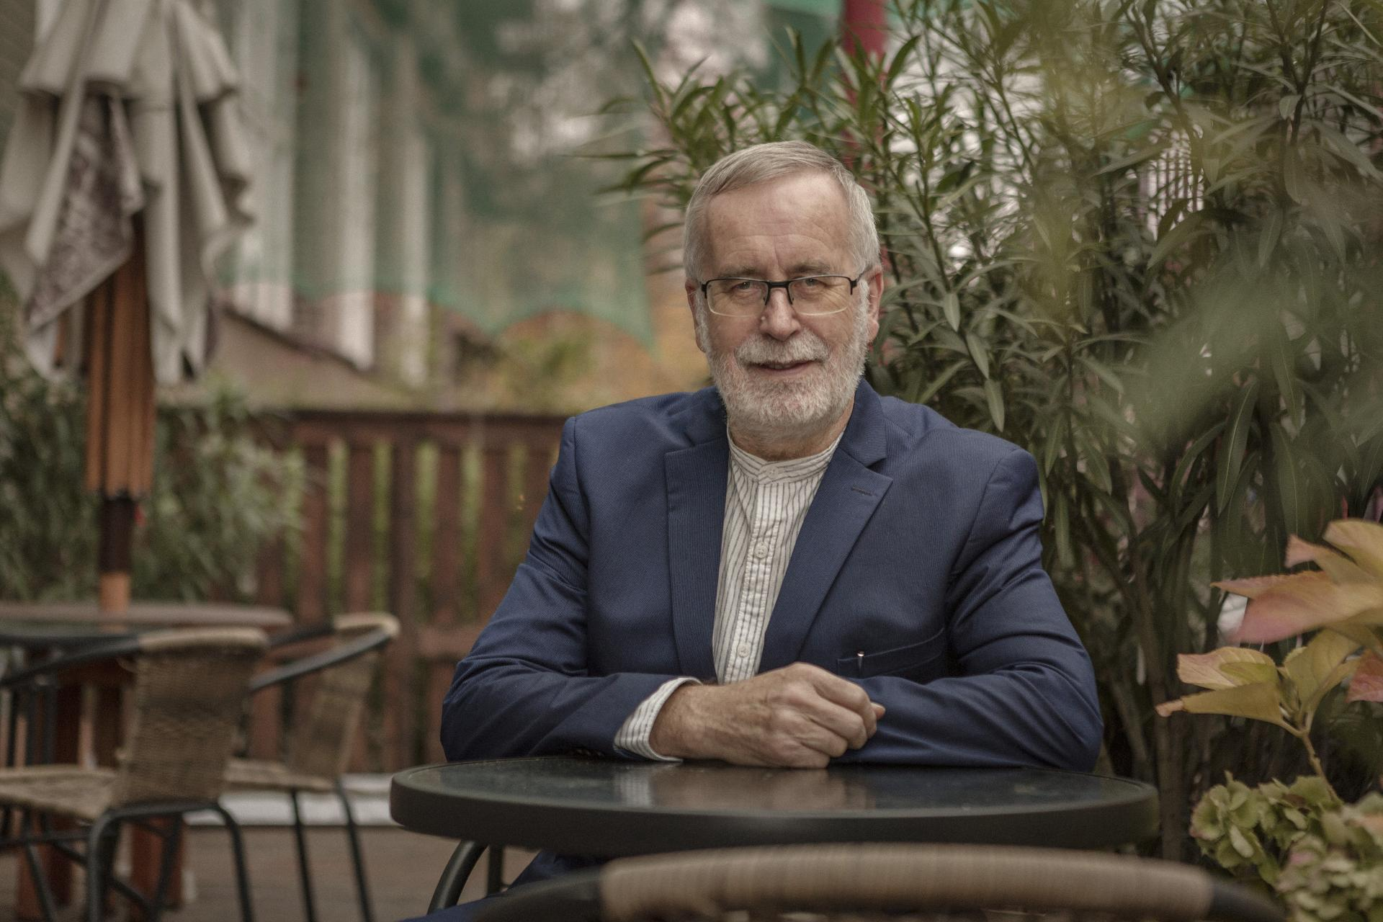
BORIS NÉMETH
Autizmus je výrazne dedične podmienený, u detí aj antisociálne správanie, poruchy správania či ADHD. Keď porovnáme jednovaječné dvojčatá a zistíme, že jeden má poruchu, povedzme tú bipolárnu, tak je viac ako 50 percentná pravdepodobnosť, že aj druhé dieťa bude mať tú istú poruchu. Podobne je tomu pri autizme, asi 50 percent. Ako vidíme, genetika hrá významnú rolu, ale nie je rozhodujúcim faktorom, keďže to nie je 100 percent.

dedíme teda väčšinu duševných ochorení po rodičoch?
Nemôžeme povedať, že je to priamo od otca alebo matky, lebo tie gény sa posúvajú, ale čo je zaujímavé, je tu jeden spoločný gén pre sklon k depresii alebo k úzkosti. Rozdielne gény sú pre antisociálne správanie alebo vznik závislostí.
Tam bude genetika do budúcnosti pomáhať čoraz viac, aby sme mohli aj toto zistiť. Ale aj tu vidno, že samotný sklon sa nemusí prejaviť u každého, takže dôležité sú aj faktory prostredia. My psychológovia však máme niekedy sklon to vidieť iba ako faktory prostredia, no je tam veľa dedičnosti.

ktoré faktory prostredia myslíte?
Napríklad faktory v rannom detstve. Vedci urobili pokus na potkanoch, keď im neumožnili vidieť. Keď im to umožnili po šiestich mesiacoch, tak sa to už nenaučili. Ranné detstvo tu hrá dôležitú úlohu, aby dieťa malo pevnú stabilnú osobu, ktorá sa bude o neho starať tak, aby nedošlo k jeho zvýšeným obavám, úzkostiam či traumám.
Samozrejme, ak tie potreby nie sú naplnené, dieťa si vytvára vysvetlenia, prečo tomu tak nie je. Ak ho jeden z rodičov opustil, tak si môže vytvoriť nastavenie, že významní ľudia ho opúšťajú. Potom už je len otázka, ako sa s tým vysporiada, či sa bude vnímať ako človek, ktorého nemá nikto rád, alebo sa bude vyhýbať situáciám, kde by ho mohol niekto opustiť, alebo bude hyperkompenzovať tým, že bude vyhľadávať množstvo vzťahov, len aby nebolo opustené.

dajú sa vrodené alebo vonkajšími faktormi podmienené duševné choroby efektívne liečiť?
Áno. Odpovedajú na to štúdie a ich metaanalýzy. Tie hovoria jasne, že u úzkostných porúch by sa malo vždy začať psychologickou liečbou, čo je kognitívno-behaviorálna terapia (KBT). Sú napríklad panické poruchy, kde je účinná aj krátkodobá dynamická terapia.
Pri depresii je viacero účinných prístupov. Napríklad interpersonálna terapia, kognitívno-behaviorálna terapia, krátkodobá dynamická terapia a poradenské prístupy. Vždy u ľahkej alebo strednej depresie začíname touto liečbou, nie liekmi. Pacient nepotrebuje len tú tabletku, on potrebuje vysvetliť, čo s ním je. Potrebuje poradiť a dostať návody.

existuje rozdiel v účinnosti jednotlivých psychoterapeutických postupov?
Áno, v literatúre sú uvedené dôkazy, kde sa jasne uvádza, ktoré postupy majú akú silnú účinnosť. Samozrejme, väčšina psychoterapeutických smerov nejako účinná je. Nám však ide o to, aby chorý človek dostal liečbu, ktorá je najúčinnejšia na úrovni súčasných poznatkov. V tomto prípade u úzkostných porúch a porúch osobnosti je to kognitívno-behaviorálna terapia, u mentálnej anorexie je to to isté, u depresívnych porúch tiež dominuje, ale sú možné aj iné postupy.

až 84 percent ľudí trpiacich úzkosťou a 66 percent ľudí trpiacich depresiou je na Slovensku neliečených. O čom to svedčí? Chýbajú nám odborníci?
Svedčí to o nízkej dostupnosti účinnej psychologickej liečby a nedostatku ľudí, ktorí ju vykonávajú. Sieť je stavaná na počet pacientov, ktorí sa liečia, nie na počet, ktorý by sa mal liečiť. Výsledok je, že pomaly narastá dĺžka čakacej doby. Zistilo sa, že ak takýto pacient nie je liečený do dvoch mesiacov, tak sa liečba zbytočne predražuje a predlžuje. Potrebujeme rýchlo vyškoliť ľudí, ktorí budú na to k dispozícií.
Ak by sme zo 400 absolventov, ktorí ročne končia psychológiu, vyškolili iba 50, tak v priebehu desať rokov máme 500 nových terapeutov. S ministerstvom zdravotníctva sme odhadli, že na Slovensku potrebujeme dostať do systému 1200 nových terapeutov. Tu je otázka, kto by ich zaplatil. V Anglicku vláda vyčlenila peniaze na školenia, tvorbu centier, kde začali pracovať. Ale u nás to nevidím reálne. Nám by stačilo, ak by u duševných chorôb bolo v poisťovniach bezlimitné prostredie. Keď sa nám lieči len jedna štvrtina chorých ľudí, tak tí zvyšní platia poistné, ale nevyužívajú ho.
Potrebujeme prelomiť bariéru nevedomosti a nepochopenia situácie. Tak by sme odstránili prvý problém, a to nedostatok terapeutov. Druhý problém je stigmatizácia. Mali by sme viesť silnú osvetovú kampaň. Každý 5 – 6 človek na Slovensku je duševne chorý a čím skôr sa začnú liečiť, tým skôr sa toho zbavia.
Ľudia nevedia, že existujú účinné spôsoby liečby. Keď niekedy čítam, že s panickou poruchou sa pacienti liečia štyri roky, tak sa mi tomu nechce veriť. Táto porucha sa musí vyliečiť za štyri mesiace – ak sa správne lieči. Ak by tí ľudia vedeli kam majú ísť, vedeli by o metódach a o tom, že to nie je stigma, tak by chodili častejšie.

tragickým následkom duševných ochorení je aj samovražda. Ide pri nej vždy o súčasť duševného ochorenia?
Samovraždu môžu spáchať aj ľudia bez duševnej choroby, ktorí sa ocitnú v situácií, ktorú v tom momente vidia ako bezvýchodiskovú. Je to taká prehnaná reakcia na nejakú situáciu. Ale 90 percent ľudí, ktorí si siahnu na život, majú príznaky duševnej choroby a najčastejšie sú depresívni.
Hlavným faktorom je beznádej – nevidia východisko. V depresií dochádza k bludnému kruhu. Najprv nevidí východisko, cíti sa smutne a od emócií uteká do rozmýšľania, ako by sa z toho sveta odpratal. Tak sa na chvíľku cíti lepšie, lebo prenesie pozornosť. Začne sa zaoberať týmito ideami a predstavuje si ako to bude na jeho pohrebe a dostáva sa do toho stále hlbšie. Tie úvahy sa zhoršujú a potom príde nejaký impulz.

štatisticky páchajú samovraždy viac muži ako ženy.
To je kvôli tomu, že muži majú väčší sklon k tej impulzivite. Ďalší faktor je, že ženy viac vyhľadávajú pomoc a muži sa viac liečia alkoholom, ale ten práve depresiu vyvoláva.

ako sa v hlave rodí myšlienka na samovraždu?
To je ťažká otázka, lebo závisí od situácie. Ten človek si musí vyhodnotiť situáciu beznádejne, nevidí východisko a rozmýšľa, že výhodnejšie bude skončiť to. Tie faktory sú veľmi rozdielne, ale jeden je spoločný. Človek namiesto toho, aby riešil svoj problém, nevidí jeho riešenie.

dajú sa nejako popísať sklony k samovražednému správaniu?
Ľudia majú sklon k depresií. My vieme depresiu veľmi dobre liečiť, ale má tendenciu sa opakovať. U ľudí, kde sa dvakrát zopakovala, tak je pravdepodobnosť opakovania 60 percent a po treťom vypuknutí choroby sa depresie v 90 percentách zopakujú znova. Čo nám chýba je prevencia budúcich depresívnych epizód. Pri prvej depresii je zjavný spúšťač, ale pri opakovaných sa už ten spúšťač vytráca a človek sa do depresie dostáva veľmi rýchlo a sklon ku spáchaniu samovraždy sa zvyšuje.
Ak by človek bol včas zachytený, patrične liečený a mal by následnú starostlivosť v rámci sekundárnej prevencie, tak by sme urobili veľmi veľa. Bol pokus v štáte Washington, kde mali zdravotníci povinnosť pýtať sa, či ten človek nemá samovražedné sklony. Keď to začali robiť, tak samovraždy sa znížili. Keď to ľudia priznali, mohli hneď dostať pomoc. V našej ambulancii dávame dotazníky, jeden na depresiu, kde posledná otázka znie, či človek neuvažuje o samovražde. Keby som videl, že mi to vyskočí, tak musím konať.

v ktorej časti Slovenska páchajú ľudia najviac samovrážd?
Na juhu Slovenska.

koncom minulého roka Slovenskom otriasla správa o samovražde herečky Moniky Potokárovej. Samovraždu páchajú niekedy aj úspešný ľudia s usporiadaným rodinným životom. Prečo je tomu tak?
Mnoho úspešných ľudí spácha samovraždu, keď strácajú jediný zmysel života, napríklad ako podnikatelia majú firmu, ktorá skrachuje. Väčší počet samovrážd páchajú starší ľudia, ale problémom sú aj suicidálne pokusy tínedžerov.
U hercov by som zvažoval faktor emocionality. Bez toho by herci neboli presvedčiví. Ale emocionalita a impulzivita môžu byť prepojené a ak sa človeku niečo nepodarí, tak to môže riešiť samovraždou. Často je tam vidno sklon k narcistickej štruktúre osobnosti, to znamená, že ten človek sa vidí ako dokonalý, ale keď príde nezdar, tak je zničený a depresívny, lebo niečo nedosiahol. Títo ľudia sa môžu pohybovať v absolútnych extrémoch.

prečo nedokáže človeka zastaviť ani vedomie toho, ako ublíži svojej rodine vrátane vlastných detí?
Ich uvažovanie je iné. Často si myslia, že sú na obtiaž. Niekedy, keď je ten človek výrazne depresívny alebo ťažko chorý a vyžaduje starostlivosť, tak si vôbec nedokáže uvedomiť, ako veľmi tým ublíži okoliu.
Mal som prípad ženy so zdravotnými ťažkosťami, spáchala samovraždu, z ktorej sa jej partner spamätával rok. Bolo treba spraviť veľkú terapeutickú prácu, aby si tú ženu predstavil, aby od nej dostal vysvetlenie. Ona to vysvetľovala tým, že sa starala o predošlého manžela, ktorý zomrel na rakovinu, takže ona nechcela, aby jej milovaný partner prežíval toto isté s ňou.

čo o človeku hovorí spôsob, akým spácha samovraždu?
Jeden z faktorov je, čo má človek k dispozícií. Ľudia, ktorí chcú spáchať samovraždu, si môžu odkladať lieky na jej spáchanie. Preto psychiatri predpisujú len určitý počet balení. Je to o dostupnosti zbraní, mostov a pod. Môže to mať hlbší symbol, keď si ten človek napríklad podreže žily, lebo tak to bolo v starom Ríme.

ide zvyčajne o náhle rozhodnutie alebo sa na samovraždu ľudia dlhšie pripravujú?
Sú dva druhy samovrážd. Jednak sú to tie impulzívne a tam sa zistilo, že len pár hodín pred tým človek neprejavoval žiadne samovražedné príznaky. Potom sú to plánované samovraždy. Pri nich človek po tom rozhodnutí spáchať samovraždu pocíti zlepšenie a aj navonok vyzerá pokojnejší, spokojnejší. Už nemá dilemu, na to treba dať pozor.

dá sa vôbec efektívne predchádzať samovraždám?
Jeden z faktorov, ktorý môže zabrániť samovraždám, je aj vonkajší faktor. Čím viac strelných zbraní, tým viac samovrážd zbraňami. Čím viac mostov bez zábran, tým viac samovrážd skokom z mosta. Ale vo veľmi hlbokej depresií a zúfalstve je človeku jedno, akým spôsobom odíde zo sveta.
Zásadná je však prevencia duševných ochorení. V tom je náš systém zlý a nedokonalý. Systém je neefektívny. Vyhadzujú sa peniaze a hrozí, že človek sa dopracuje k tomu, že mu nikto nevie pomôcť. Potrebujeme kvalitnú prevenciu depresívnych porúch a závislostí. Sekundárnu prevenciu u ľudí, ktorí už mali samovražedné pokusy, tam by mala nasledovať veľmi intenzívna liečba. Neviem o existencii priameho programu prevencie samovrážd. Možno je to aj edukačný problém.

zohráva na Slovensku religiozita nejaký význam v prevencii samovrážd?
Myslím si, že náboženstvo môže hrať pozitívnu úlohu v prevencii samovrážd na začiatku. Určitým spôsobom je to niečo, čo sa prieči kresťanským zásadám. Takže mnohých ľudí to môže odradiť od špirály takéhoto uvažovania. Ak je však ten človek už hlboko v tej depresívnej špirále, tak si už nemyslím, že by to zohrávalo úlohu.

na záver sa vás chcem opýtať zvláštnu otázku. Ako je možné, že niekto, na koho je vyvíjaný obrovský tlak pre množstvo trestných činov, nespácha samovraždu a iný človek, pri oveľa menšom životnom probléme, napríklad strate zamestnania či odchode do dôchodku, si na život siahne.
Rozdiel je v tom, či ten človek internalizuje, alebo externalizuje. Či predpokladá, že na vine som ja a berie to, že je to stabilná črta, že sa mi momentálne nedarí alebo stále sa mi nedarí. Alebo externalizuje, že na vine je niekto druhý a keď sa nechali okradnúť, tak sú sprostí a tak im treba. Človek, ktorý sa nepozerá do svojho vnútra a nehľadá dôvody u seba, taký nebude nikdy uvažovať nad samovraždou. Ten uvažuje skôr o vražde.
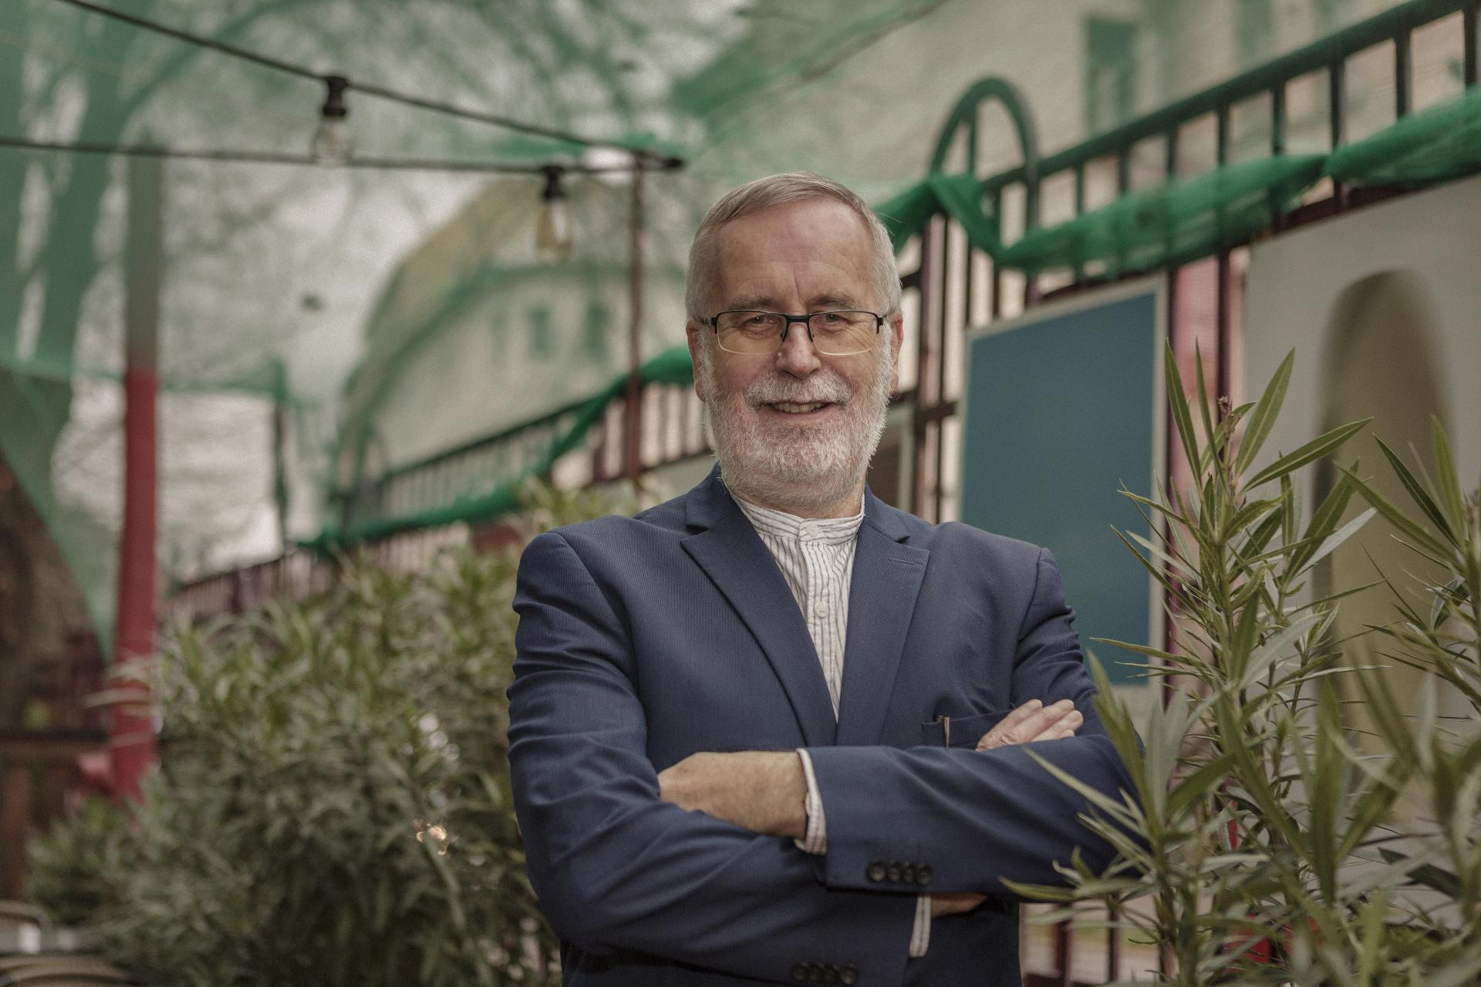
BORIS NÉMETH

Miloš Šlepecký (*1953)
Je klinickým psychológom, psychoterapeutom a vysokoškolským pedagógom. Má ukončený výcvik v kognitívne behaviorálnej psychoterapii v Prahe a v holotropnom dýchaní v St. Helena v Kalifornii. Absolvoval výcvik v schématerapii, psychoterapii psychóz, v hypnóze, v gestalt terapii a v biofeedbackových metódach. Je členom americkej psychologickej asociácie aj medzinárodnej spoločnosti schématerapie. Je výkonným riaditeľom Slovenského inštitútu pre výcvik v KBT a predsedom Slovenského inštitútu schématerapie, pôsobí na Slovenskej zdravotníckej univerzite v Bratislave aj Univerzite Konštantína Filozofa v Nitre. Získal štandardný medzinárodný certifikát v individuálnej schématerapii. Je autorom a spoluautorom desiatok odborných článkov a publikácii ako: Komunikácia a sebapresadenie, „Ako zvládnuť svoju depresiu“, Ako zvládnuť stres, Poruchy osobnosti, Obsedantne kompulzívní porucha a jak se ji bránit, Kognitivně behaviorální terapie psychických poruch, Třetí vlna v kognitivně-behaviorální terapii, atď.

